

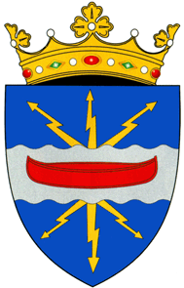
Competiţia este organizată anual începînd cu anul 2004 de către Consiliul Raional Dubăsari

Ediția XIII-ea și a XIV-ea este organizată cu sprijinul financiar al Uniunii Europene, prin intermediul
Programului „Susținerea Măsurilor de Promovare a Încrederii”, implementat de PNUD Moldova

CONSILIUL RAIONAL DUBĂSARI
DIRECŢIA ÎNVĂŢĂMÎNT GENERAL, DIRECŢIA CILTURĂ ŞI TURISM
ŞCOALA SPORTIVĂ RAIONALĂ
ORGANIZEAZĂ

CUPA PRIETENIEI - CUPA PREŞEDINTELUI RAIONULUI DUBĂSARI LA VOLEI – ediția a XIV-ea

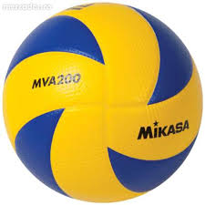
Se invită 16 echipe :
s. Doroţcaia or. Dnestrovsk

s. Molovata Nouă or. Crîjopol (Ucraina)
s. Pîrîta s. Mălăiesti
s. Ustia or. Chișinău
s. Coșnița or. Dubăsari
s. Cocieri s. Ţîbulăuca
or.Vadul lui Vodă s. Crasnîi Vinogradîri
or.Ialoveni s.Rădeni (Strășeni)



16 - 17 decembrie 2017

Sălile de sport:

- Şcoala sportivă din s.Pîrîta
- L.T. Coşniţa
- Gimnaziul Pîrîta

